**Esempio:**

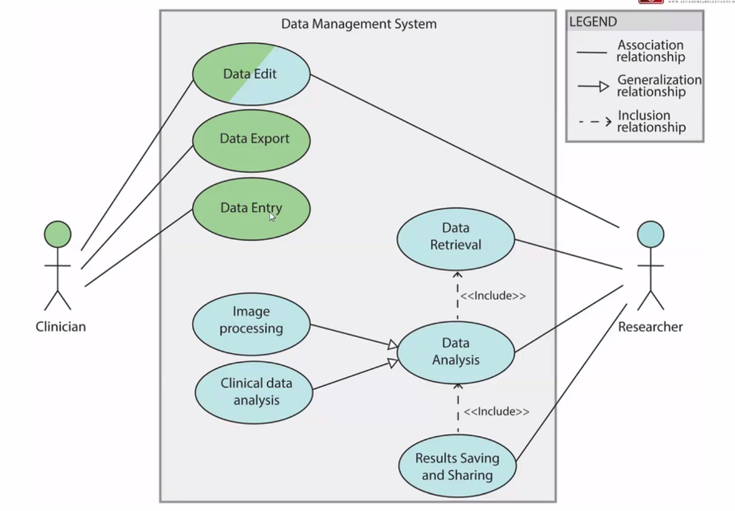

Le frecce qui sono sbagliate!



TEST DRIVEN DEVELOPMENT: TDD

**Obiettivi:**

**Nell’unit test testo solo il modulo (uno alla volta!).**

Il **refactoring** di una funzionalità è il processo di migliorare il codice esistente senza modificarne il comportamento esterno. L'obiettivo è rendere il codice più leggibile, mantenibile e performante, riducendo la complessità e migliorando la struttura.

Questo è possibile solo se il sistema è ben progettato (massima coesione, minimo accoppiamento)

TestSuite è un programmino che carica dati ad esempio, oppure è il dato precaricato ecc.

**Assert:**

**Se la condizione è vera/falsa il test è superato o meno:**

Regole d’oro del TDD:

ù

**Implicazioni tecniche:**

**Quando fermarsi:**

Ogni modulo dovrebbe essere formato da una sola classe in generale.

**La velocità:**

Velocità di esecuzione dei test:

**ESERCIZIO 1:**

**Attori:**

* **Utente**
* **Amministratore**
* **Addetto ordine**

**Casi d’uso:**

**Per l’utente:**

* **Si registra**
* **Ordina**
* **Seleziona Pagamento**
* **Acquista**
* **Consulta**

**Per l’amministratore:**

* **Gestisce il catalogo**

**Addetto agli ordini:**

* **Gestisci ordini: ricerca, inserimento, modifica, cancellazione**
* **Evade ordini**

